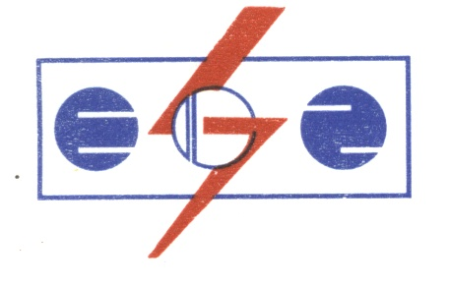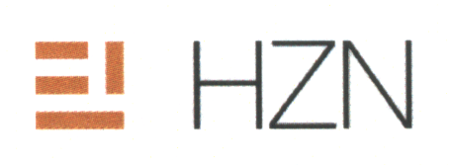
ELEKTROTEHNIČKO DRUŠTVO ZAGREB/ELECTROTECHNICAL SOCIETY ZAGREB
Organizira/organized
POD POKROVITELJSTVOM /UNDER THE PATRONAGE OF
MINISTARSTVA ZNANOSTI, OBRAZOVANJA I ŠPORTA/MINISTRY OF SCIENCE, EDUCATION AND SPORTS
&
HRVATSKOG ZAVODA ZA NORME/ CROATIAN STANDARDS INSTITUTE

20. međunarodni simpozij/ International Symposium

EIS 2010
ELEKTROINŽENJERSKI SIMPOZIJ
ELECTRICAL ENGINEERING SYMPOSIUM
s izložbom elektrotehničkih proizvoda
Dani Josipa Lončara / Josip Lončar Days
02-05. 05. 2010.
Hotelsko naselje SOLARIS, hotel “IVAN”, Šibenik, Croatia

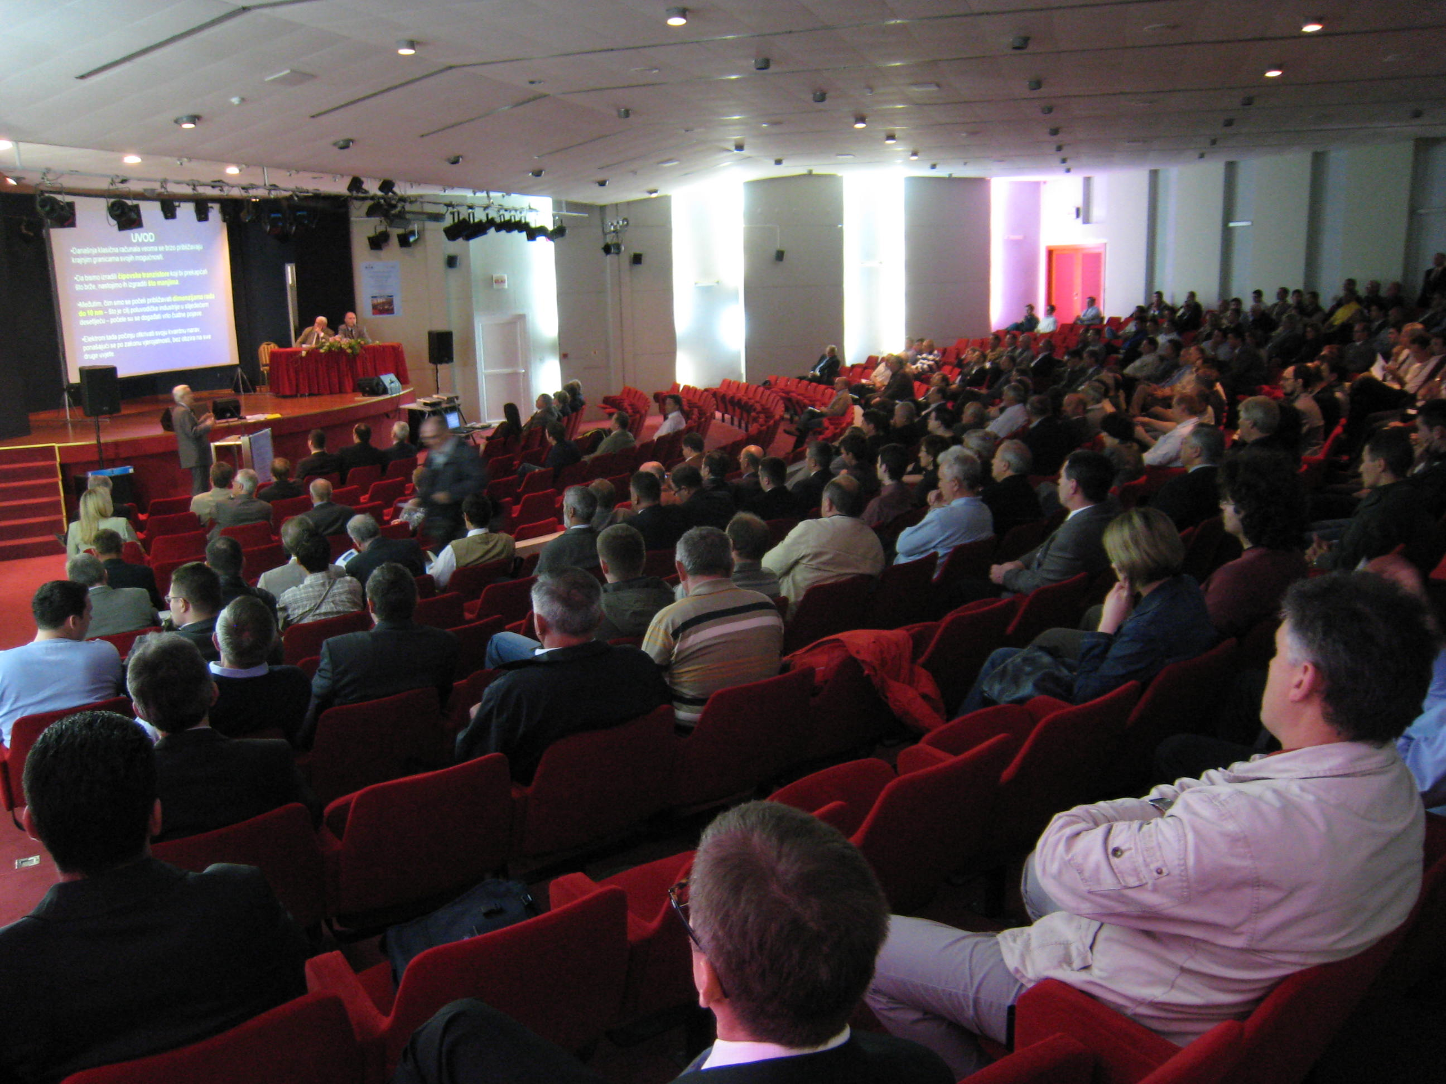

Prijava referata/Author record form

Autor (i) / Author (s ):

Naziv i adresa poduzeća /Company address:

Telefon, Faks, e-pošta /Phone, Fax., e-mail :

Naslov referata/ Title:

Molimo da u koloni ispod broja sekcije, križićem označite područje vašeg rada.

S-1 | S-2 | S-3 | S-4 | S-5 | S-6 | S-7 | S-8 | S-9 | S-10 | S-11 | Studenti
 |  |  |  |  |  |  |  |  |  |  | x

Rokovi/Deadlines :
Molimo da popunjenu prijavu referata i sažetak pošaljete najkasnije do 01.03. 2010.
Please complete this form and send it back by February 01.03.2010.
Sažetak (i eventualnu naknadnu prijavu) poslati do/ Abstract : 01.03.2010.
Članak (4 ÷ 6) A4 str. u formatima .doc ili .pdf), poslati do /Final Paper: 02.04.2010.
Ostali važni datumi:

- 25.01.2010. PRIJAVA REFERATA (preporučljivo)
- 01.03.2010. DOSTAVITI (NAKNADNE PRIJAVE REFERATA I ) SAŽETKE
- 02.04.2010. DRUGA OBAVIJEST (popis prijavljenih i prihvaćenih referata)
- 02.04. 2010. PREDAJA KOMPLETNIH REFERATA
- 12.04.2010. PROGRAM SIMPOZIJA (točan raspored predavanja i popis izlagača)

Tajništvo / Secretariat

ELEKTROTEHNIČKO DRUŠTVO

ZAGREB
Secretary: Biserka Kosorčić,
Berislavićeva 6,10000 ZAGREB
CROATIA
Telefon / Phone: +385 1 487 25 04;
483 59 02; 483 59 03;Fax: +385 1 481 43 44
e-mail: edz@zg.t-com.hr;
www.edz.hr

Preporučeni jezici su hrvatski i engleski. Recommended languages are Croatian and English.

